Kraft der Poesie: Ways of Blues
26. April 2003: Gleisdorf

...  hüllt sie plötzlich nacht um uns  die uns jäh von allem trennt  was sich wichtig machen will  was sich aufdrängt  einmischt  zieht mich an sich und  kommt über mich  legt mich sanft  auf ihre wunden stellen  lauscht und fliegt und flüstert  bis ihr herz zur ruhe kommt  ... | 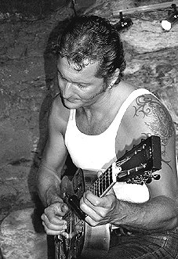

26.4.03, 20:00 Uhr
forum KLOSTER, Gleisdorf, Saal Immakulata

Lesung und Konzert mit
Sir Oliver Mally / Bernie Mallinger
Wolfgang M. Siegmund / Martin Krusche

Buchpräsentation

martin krusche
lauscht und fliegt und flüstert
(lyrik / vignetten von jörg vogeltanz)

Pressefoto auf www.kultur.at/howl/v/set01/p4.htm

Erzählen.
Von wesentlichen Dingen. Auf eine eindringliche Art. In der Literatur ist Lyrik dafür die dichteste Form. In der Musik zeigt der Blues große Intensität, ins Fleisch der Dinge zu dringen.

Dieses Quartett verbindet die Möglichkeiten beider Genres. Zu einer wuchtigen Nacht der Emotionen. Denn die Kraft der Poesie läßt sich nicht flott auftrainieren. Sie entsteht aus Zeit. Und Biographie. Vier Freibeuter der Kunst treffen sich dazu auf einer Bühne.

Der Sir, Oliver Mally, ist einer der herausragendsten Bluesinterpreten, die Österreich vorzuweisen hat. Wolfgang Siegmund, einer der maßgeblichen Lyriker seiner Generation, hat sich längst im Blues verfangen. Bernie Mallinger, ein virtuoser Geiger, gilt als genialer Grenzüberschreiter. Martin Krusche, „Der Eisvogel“, Lyriker und Mundharmonikaspieler, kehrt nach über einem Jahrzehnt wieder auf die Bühne des Blues zurück.

www.kultur.at/howl/v/poesie.htm
kultur.at – verein für medienkultur

